Combin真耶穌教會臺灣總會 中南區辦事處 函
地址：600-48嘉義市東區和平路138號
電話：(05)278-6544 傳真：(05)278-3292
電子信箱：kchsueh@ms52.hinet.net

受文者：中南區各教會、聖樂小組幹部、方顗茹傳道、蕭瑞美姊妹。
發文日期：中華民國112年5月10日
發文字號：真中南(牧)字第053號
速 別：普通件
密等及解密條件或保密期限：普通
附件：1.課程表。2.報名表、3.預先練習譜。
奉主耶穌聖名
主旨：通知舉開中南區「領詩暨司琴人員研習」事宜，請查照。
說明：
一、依據112年中南區聖樂小組工作計畫辦理。
二、為提供本區各教會領詩與司琴人員進修與培訓管道，特舉辦此研習。
三、舉辦日期：112年6月11日(日)
四、舉辦地點：斗南教會(雲林縣斗南鎮建國二路127號)。
五、經 費：請斗南教會代辦午餐與茶點，經費由教區支付。
六、參加對象︰現任或儲備會前領詩、司琴。
七、報名截止：請各教會負責人推派人員參加並於5月27日前將報名表資料
以電子檔(資料須完整)回報至區辦事處信箱，以利安排分組規劃。
八、課程表如附件一、報名表如附件二、司琴組練習譜如附件三。
九、為落實環保政策，請攜帶水杯。
十、聯絡人：陳淑君姊妹（手機0953-811-080）
正本：中南區各教會、聖樂小組幹部、方顗茹傳道、蕭瑞美姊妹。
副本：臺灣總會教牧處、區負責人。
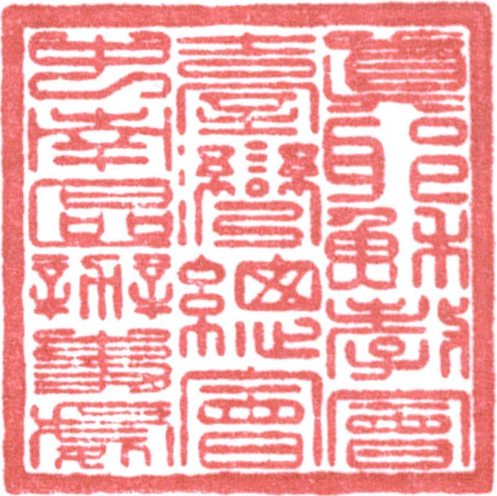
順 頌 以 馬 內 利
區負責 賴 倉 億

簽閱 | 教務負責人  (教牧.宣道.教育) | 總務負責人  (事務.資訊) | 財務負責人  (會計.出納) | 長執 | 傳道
收 文  辦 理 |  |  |  | 年 月 日
收 文  辦 理 |  | 承辦者： |  | 字第 號
附件一
領詩暨司琴人員研習課程表
※預備曲目:請司琴與領詩預先練習讚美詩18、38、64
時 間 | 內 容 | 講員 | 備 註
08:40~9:00 | 報 到
09:00~9:20 | 勉勵/禱告 | 陳立人傳道
09:20~10:00 | 聲合為一的讚美 | 方顗茹傳道
10:10~11:10 | 領詩指揮：基本指揮法、詩歌與信息串聯之技巧  司琴：認識和絃、基本伴奏運用 | 方顗茹傳道  蕭瑞美姊妹
11:10~11:30 | 茶敘聯誼
11:30-12:00 | 實作演練~司琴&領詩組合練習 | 方顗茹傳道
12:00-12:20 | 回饋&禱告 | 陳立人傳道
12:20~ | 午餐  平安再見

備註:
1.本次司琴研習課程以講解簡譜讚美詩與和弦伴奏為主。
2.參加司琴研習者將發給1-100首附和弦簡譜讚美詩譜。

中南區領詩暨司琴研習報名表
附件二
教會
姓名 |  | 性別 | 年齡 | 參與事工
 |  |  |  | □領詩 □司琴
 |  |  |  | □領詩 □司琴
 |  |  |  | □領詩 □司琴
 |  |  |  | □領詩 □司琴
 |  |  |  | □領詩 □司琴
 |  |  |  | □領詩 □司琴
 |  |  |  | □領詩 □司琴
 |  |  |  | □領詩 □司琴
 |  |  |  | □領詩 □司琴
 |  |  |  | □領詩 □司琴
備註 | - 敬請於5/27(六)前將報名資料以電子檔(資料須完整)回報至區辦事處電子  信箱kchsueh@ms52.hinet.net，以利安排分組規劃。  2.參加人員請著正式服裝。

